Контрольная работа по математике
I-II уровень
II четверть
Фамилия ___________________________ Имя _____________________
Класс ____________
Дата ____________

Задание 1. Вставь пропущенное число.

20 . 22 . 24 25 . 27 . 29 30 . 32 33 . 35 36

Задание 2. Впиши недостающее число.
28 26 32
8
20
30

Задание 3. Реши примеры.
2 х 3 = 3 х 3 =
2 х 5 = 3 х 2 =
2 х 7 = 3 х 6 =

Задание 4. Реши примеры.
18 : 2 = 8 : 2 =
15 : 3 = 18 : 3 =
9 : 3 = 20 : 2 =

Задание 6. Реши задачу.

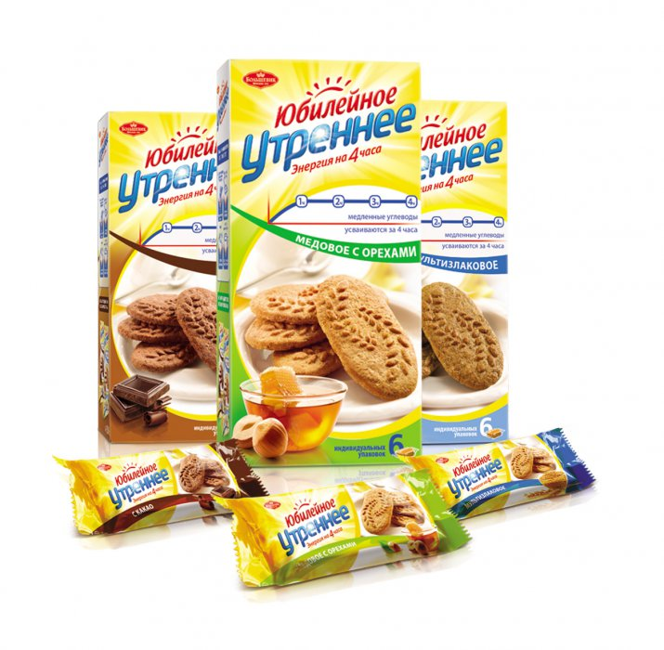
Мама купила 3 коробки печенья. В
каждой упаковке было по 4 печенья. Сколько всего печенья было в 3 коробках?

Решение

Контрольная работа по математике
III уровень
II четверть
Фамилия ___________________________ Имя _____________________
Класс ____________
Дата ____________

Задание 1. Вставь пропущенное число.

- . 12 . 14 15 . 17 . . 20

Задание 2. Впиши недостающее число.
10 15 12
8
10
2

Задание 3. Реши примеры.
20 - 8 = 10 - 7 =
14 - 6 = 10 - 3 =

Задание 4. Реши примеры.
18 + 2 = 18 + 2 =
15 + 5 = 16 + 4 =
11 + 3 = 10 + 5 =

Задание 5. Реши задачу.
Мама купила 2 коробки печенья. В
каждой коробке по 4 печеньки. Сколько всего печенек в двух коробках?

Решение

